PÁLYÁZATI FELHÍVÁS
ÉS
ÚTMUTATÓ
(Kódszám: SZOCKÖZKALAP-2023/1,2)
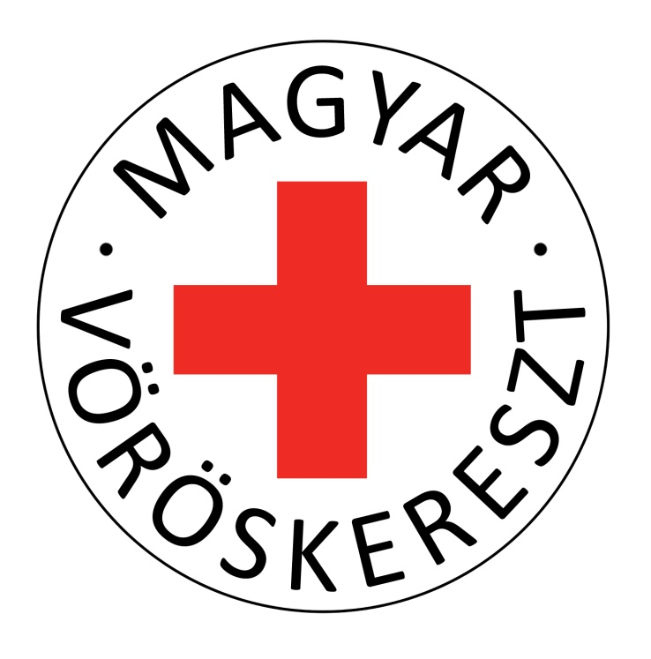
Kiadás dátuma:
2023. június 05.

Készítette:
Balázs Vivien
Gimes Dóra
Waller-Fekete Judit

Véleményezte:
Szociális Munkabizottság

A pályázati kiírás háttere és célja:

A Magyar Vöröskereszt „Stratégia 2030” dokumentuma szerint:
“Megújulási tevékenységünk során folytatjuk az önkéntes, tagsági bázisunk sokszínűségének bővítését és annak biztosítását, hogy a lehetőségek minden önkéntes, tag számára egyaránt elérhetők legyenek. Elősegítjük a generációk között együttműködést, a fogyatékkal élő személyek és a társadalom által kirekesztettek bevonását.
Támogatjuk a kisközösségeket a szükséges változások megvalósításában, különös tekintettel a fiatalok és az önszervező csoportok kezdeményezéseire. Támogatjuk azokat a kezdeményezéseket, amelyek során önkénteseink, tagjaink kapcsolatot teremtenek egymással – ideértve a határokon átnyúló együttműködéseket is – hatékonyabban felhasználva a digitális megoldásokat.”,
valamint
a Vöröskereszt és Vörösfélhold Társaságok Nemzetközi Szövetsége (IFRC) “Stratégia 2030: A megújulás programja - Globális törekvés, lokális cselekvés” által meghatározott harmadik prioritás többek között a társadalmi befogadást, az erőszakmentességet határozta meg egyik fő célkitűzéseként.
Fentiekből adódóan a megújított Szociális és Közösségi Alap (továbbiakban Alap), melynek elsődleges célja, hogy a Magyar Vöröskereszt látókörébe kerülő hátrányos helyzetű embereken, családokon komplex módon segítsen az elérhető erőforrások maximális kihasználásával, két fő témakörben hirdet meg pályázatot.
Fontos, hogy olyan szociális és közösségi alapú kezdeményezéseket támogassunk, amelyek a helyi igényekre, a helyben élő rászorultak szükségleteire reflektálnak. Az Alap kiemelt célcsoportként kezeli a rászoruló idős, fogyatékkal élő, fedelüket elvesztő embereket, családokat, a nehéz helyzetben lévő gyerekeket, fiatalokat, a különböző kisebbségi csoportok tagjait és harmadik országból érkezetteket.

- Pályázókra vonatkozó kritériumok:

Pályázatot csak a Magyar Vöröskereszt alapszervezetei, valamint szociális vagy gyermekvédelmi területen működő intézményei, szolgálatai nyújthatnak be, valamelyik jogi személyiséggel rendelkező szervezeti egység közreműködésével.

- Támogatható tevékenységek:

A pályázat két témakörben lehetséges, amely közül az első a szociális célú segítségnyújtás bármilyen formáját, míg a második a közösségépítő programokat, foglalkozásokat tűzte ki céljának.

A SZOCKÖZALAP-2023/1 vagy SZOCKÖZKALAP-2023/2 kódjelű pályázat célcsoportját a mélyszegénységben, hátrányos helyzetben élő idős személyek, családok és gyermekek, fiatalok, valamint a támogatásra szoruló közösségek, marginalizált csoportok alkotják.

Előnyben részestjük az újszerű kezdeményezéseket, az innovatív megközelítéseket, korábban nem megvalósított, új programokat vagy programelemeket.

1. Témakör: Szociális segítségnyújtás (SZOCKÖZALAP-2023/1.)

Az 1. témakör keretében olyan figyelemfelkeltő, adománygyűjtő- vagy segélyakciók, valamint komplex segítséget nyújtó programokat várunk, amelyek a Magyar Vöröskereszt látókörébe került hátrányos helyzetben élő időseket, családokat és gyermekeket, valamint a támogatásra szoruló közösségeket, egyéb sérülékeny csoportokat, a fogyatékkal vagy tartós betegséggel élőket, menekülteket, menedékkérőket, különböző kisebbségeket és hajléktalan embereket támogatja, valamint megalapozottan a helyi igényekre, szükségletekre reagál.

A teljesség igénye nélkül, a következő programok meghatározása:
- Adománygyűjtő akció: kreatív anyagot tartalmazó felhívás, valamelyik kiemelt célcsoport számára történő segítségnyújtás céljából. Az adománygyűjtés irányulhat pénzbeli, tárgyi vagy szolgáltatásbeli adományra, azonban a kiosztandó adománynak meg kell felelnie a Magyar Vöröskereszt szabályzatainak.
- Segély akció: valamelyik kiemelt célcsoport számára történő tárgyi vagy szolgáltatásban megvalósuló segítségnyújtás;
- Komplex segítséget nyújtó program: hosszabb távú, többalkalmas és többféle segítségnyújtás és esetleg azt kiegészítő foglalkozás;
- Egyéb

A szociális akciók, programok megszervezése során az alábbi feltételeket kell biztosítani:
- A program megvalósítása összhangban van a Mozgalom alapelveivel;
- Hátrányos helyzetű személyeket támogat.
- Az akció megvalósítása során legalább 20 főt támogat;
- az akció szervezésében és megvalósításában minimum 4 fő önkéntes vesz részt;
- Az akció legalább 2 külső partner (jogi vagy magánszemély) támogatja.

2. Témakör: Közösségépítés (SZOCKÖZALAP-2023/2.)

A 2. témakör keretében olyan figyelemfelkeltő, adománygyűjtő- vagy segélyakciók, valamint komplex segítséget nyújtó programokat várunk, amelyek a Magyar Vöröskereszt látókörébe került hátrányos helyzetben élő időseket, családokat és gyermekeket, valamint a támogatásra szoruló közösségeket, egyéb sérülékeny csoportokat, a fogyatékkal vagy tartós betegséggel élőket, menekülteket, menedékkérőket, különböző kisebbségeket és hajléktalan embereket támogatja.

A teljesség igénye nélkül, a programok meghatározása:
- Családi nap: egynapos, helyben megtartott, minden korosztálynak szóló, a legkisebbektől a legidősebbekig
- Kirándulás: egy napos, más helyen megtartott, szólhat minden korosztálynak
- Tábor: többnapos (típusai a napközis, ami a lakóhelyen valósul meg, vagy az elutazással járó),
- Komplex közösségépítő program: néhány órás elfoglaltság, de több alkalmas program,

A közösségépítő program megszervezése során az alábbi feltételeket kell biztosítani:
- A program megvalósítása összhangban van a Mozgalom alapelveivel;
- Hátrányos helyzetű személyeket támogat.
- a program megvalósítása során legalább 20 főt támogat;
- a program szervezésében és megvalósításában minimum 4 fő önkéntes részt vesz;
- a programot legalább 2 külső partner (jogi vagy magánszemély) támogatja.

Komplex program: A tervezett projekt több, különböző fókuszú, illetve tartalmú, de egymással kapcsolatban levő projektelem összeillesztéséből áll, a projekt fókuszában álló társadalmi problémát több oldalról közelíti meg. Ez mind a „Szociális”, mind a „Közösségépítő” témakörök esetében jelentheti például több célcsoport párhuzamos bevonását eltérő korosztály, a projekt fókuszában álló problémával kapcsolatos érintettség, szakterület, tapasztalat stb. szerint. De ugyanígy jelentheti a problémával közvetlenül érintett célcsoport egyéni, illetve közvetlen környezetük, társadalmi közegük szempontjainak együttes figyelembevételét is.

Innováció: A tervezett projekt középpontjában álló társadalmi probléma megoldása, illetve az azzal kapcsolatos figyelemfelhívás egy olyan újszerű, előremutató megközelítést, “jó gyakorlatot” tartalmaz, amely a hazai viszonylatban még ismeretlen, vagy pedig nem általánosan elterjedt, mert a hazai keretek még nem ösztönzik azt.

A maximálisan megítélhető összeg pályázatonként 50.000 - 200.000.- Ft (ld. 5. pont). Egy pályázó egy évben témakörönként egy pályázatot nyújthat be.
A pályázott program kapcsán az 1. számú mellékleten be kell mutatni a részletes szakmai programot, a programba bevonni kívánt önkéntesek szerepét, az együttműködő, támogató partnerek szerepét, a program célcsoportját és célját.

- Egyéb feltételek:

Az Alap támogatásából megvalósult programokról a Magyar Vöröskereszt internetes honlapján közleményt kell megjeleníteni, amely tartalmazza a program címét, rövid leírását és a Szociális és Közösségi Alapnak, mint támogatónak a megnevezését. A közleményt és az 5 darab nagyfelbontású fotót a támogatott szervezeti egység készíti el és küldi meg az Országos Igazgatóság részére a program megvalósítása után közvetlenül, hogy a hírértéke ne csökkenjen az idő elteltével. Az Országos Igazgatóság jóváhagyja és gondoskodik annak megjelenítéséről.

Ha a támogatott a támogatást részben vagy egészben nem a támogatási döntésben meghatározott célra fordítja, vagy egyéb módon eltér a pályázatában foglaltaktól, a támogató kötelezi a támogatottat a teljes támogatási összeg haladéktalan visszafizetésére, valamint a támogatott a pályázati döntést követő 2-4 évre kizárásra kerül az Alap forrásaiból történő támogatás lehetőségéből. A kizárás idejéről a szabálytalanság súlyának mérlegelését követően a Szociális Munkabizottság dönt.

- Támogatás formája, mértéke:

Az Alap terhére vissza nem térítendő formában nyújtható támogatás, amely felhasználását visszamenőleg 2023. május 1-ét követően kell megkezdeni, és legkésőbb 2023. szeptember 30-ig használható fel.
A két témakörre összesen kiírt támogatás 2023-ban 1.380.000 Ft.

A támogatás mértéke komponensenként eltérő:
Srsz. | Témakör: | A pályázható összeg (Ft)
1. | Szociális segítségnyújtás (SZOCKÖZALAP-2023/1.) | 50 000-200.000
2. | Közösségépítő (SZOCKÖZALAP-2023/2.) | 50 000-200.000

- Kiválasztási kritériumok:

A kiválasztás során a pályázatok elbírálásával megbízott bizottság (Magyar Vöröskereszt Országos Vezetőségének Szociális Munkabizottsága) több szempontú elemzést végez, amely során rangsort állít fel. A rangsor felállításához a segítséget az alábbi pontrendszer adja:

 | Bírálati szempont megnevezése | Maximálisan adható pontszám
1. | A pályázat a kiírásban megfogalmazott tartalmi és szakmai kritériumoknak és céljainak megfelel-e? | 5 pont
2. | A pályázat helyi közösségi igényekre reflektál? | 5 pont
3. | A tevékenység milyen és mekkora célcsoport érdekét szolgálja? | 5 pont
4. | A pályázatba bevonni kívánt célcsoport mennyire egyezik a felhívásban meghatározott feltételekkel? | 5 pont
5. | A tevékenység várható eredménye és a költségek nagysága biztosítják-e a hatékonyságot, saját forrás (önrész) bevonásra kerül-e a megvalósítás során? | 5 pont
Összesen: |  | 25 pont

- Elszámolható költségek köre:

A program során az alábbi költségek számolhatók el:

Kiadás megnevezése | Példa | Költséghatár
Menedzsment költség | megyei/fővárosi szervezet költségei a szakmai és adminisztratív szerepvállalásért | maximum 12%
Bérleti díj | ingatlan, megvalósítási helyszín bérlése, szállásdíj | nincs
Eszközbeszerzés | fogyóeszközök, irodaszer, játék, csomagolóanyag, könyvek stb. | nincs
Szállítás költségei | fuvarozás vagy üzemanyag költségek | nincs
Étkezés | igénybe vett szolgáltatásként vagy alapanyag beszerzés költségei | nincs
Egyéb beszerzések, szolgáltatások | a projekt témája szempontjából releváns beszerzések, szolgáltatások | nincs

A százalékos költséghatárt az elnyert támogatás mértékéhez viszonyítottan kell számolni!

- Szakmai beszámolóra és pénzügyi elszámolásra vonatkozó feltételek

A pályázat pénzügyi lezárása az Országos Igazgatóság által meghatározott módon, számlaösszesítő segítségével történhet (5. számú melléklet), míg szakmai részről kötelező egy 1 oldalas beszámoló és egy legalább 1000 karakteres közlemény megírása (6. számú melléklet), legalább 5 nagyfelbontású fotó elkészítése, valamint a programhoz kapcsolódó jelenléti ív (7. számú melléklet) bemutatása. A jelenléti ívet értelemszerűen, ahol ez releváns a 4/a adománykiosztó ív helyettesítheti. A fotó- és/vagy videó készítéshez hozzájáruló nyilatkozatokat alá kell íratni, de ez nem szükséges minden adományátvevő esetében, csak, akiről felismerhető formában fotó, videó felvétel készül. Ezeket a dokumentumokat elektronikus (szakmai beszámolót Wordben, pénzügyi beszámoló Excelben, tehát NEM pdf!) formában és postai úton, legkésőbb a program zárását követő 30 napon belül kell megküldeni az Országos Igazgatóság részére a szocialiscsoport@voroskereszt.hu e-mail címre.

Mivel a megvalósítási időszak 2023. szeptember 30.-val lezárul, 2023. október 31. után beszámoló már nem fogadható be. A beszámolási kötelezettség késedelmes teljesítése vagy elmulasztása magával vonja azt a szankciót, hogy a következő két évben a megye nem pályázhat.

- Adminisztratív információk:

A pályázatot az 1. számú mellékletben megtalálható formanyomtatványon kell benyújtani 1 eredeti példányban. A pályázathoz csatolni kell:
- a jogi személyiséggel rendelkező szervezet befogadó nyilatkozatát – 2. számú mellékelt
- a pályázat költségvetését – 3. számú melléklet
- a pályázó nyilatkozatait – 4. számú melléklet

A pályázatot postai úton és elektronikusan kell eljuttatni a Magyar Vöröskereszt Országos Igazgatóságára (1051 Budapest, Arany János utca 31., illetve szocialiscsoport@voroskereszt.hu). A borítékra, kérjük, írják rá a pályázat kódszámát: SZOCKÖZKALAP-2023/1. vagy SZOCKÖZKALAP-2023/2. Elektronikus küldés során a „Tárgy” mezőben kérjük feltüntetni ugyanezt.

A pályázat benyújtásának határideje: 2023. Június 23.
A pályázatok elbírálásának várható időpontja: 2023. Június 30.
A pályázatok eredményéről értesítés kiküldése: 2023. Július 03.

További információt kaphatnak Waller-Fekete Judit szociális szakmai vezetőtől a szocialiscsoport@voroskereszt.hu e-mail címen.

A pályázati felhívás mellékletei:

- Pályázati adatlap – 1. számú melléklet
- Befogadó nyilatkozat – 2. számú melléklet
- Pályázati költségvetés - 3. számú melléklet
- Pályázói nyilatkozatai - 4. számú melléklet
- Számlaösszesítő - 5. számú melléklet
- Szöveges beszámoló - 6. számú melléklet
- Jelenléti ív - 7. számú melléklet
- Adatvédelmi nyilatkozat
- Szülői nyilatkozat táboroztatáshoz

Az Európai Unió országain kívüli országokból érkezettek (pl. Ukrajna vagy Afrika és Ázsia különböző országai).

